Задание 15 _ Ромб
1.
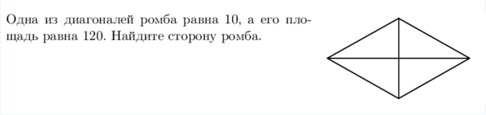
2.
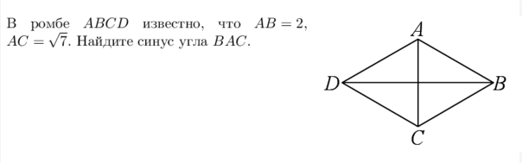
3.
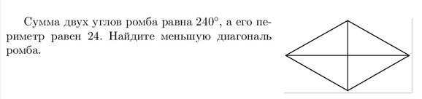

4.
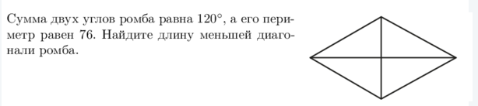

5.
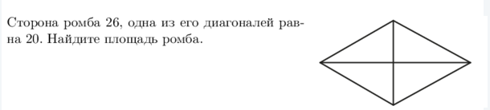

6.
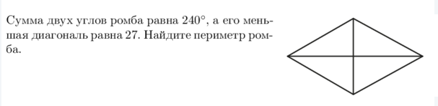
7.
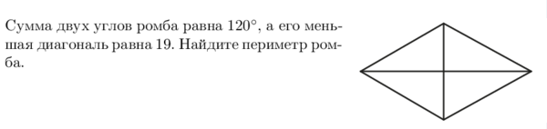
8.
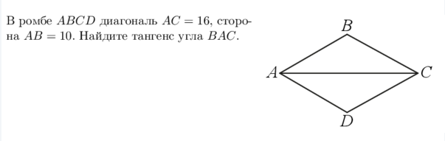
9.
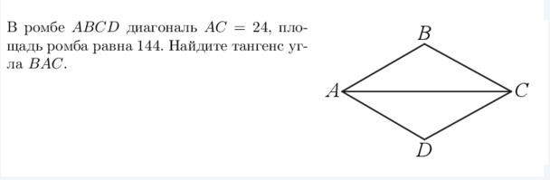

10.
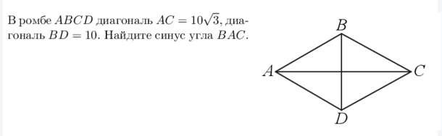
11.

